Муниципальное бюджетное образовательное учреждение средняя школа №12 (дошкольное отделение)

Конспект занятия по окружающему миру
на тему "Моя семья"
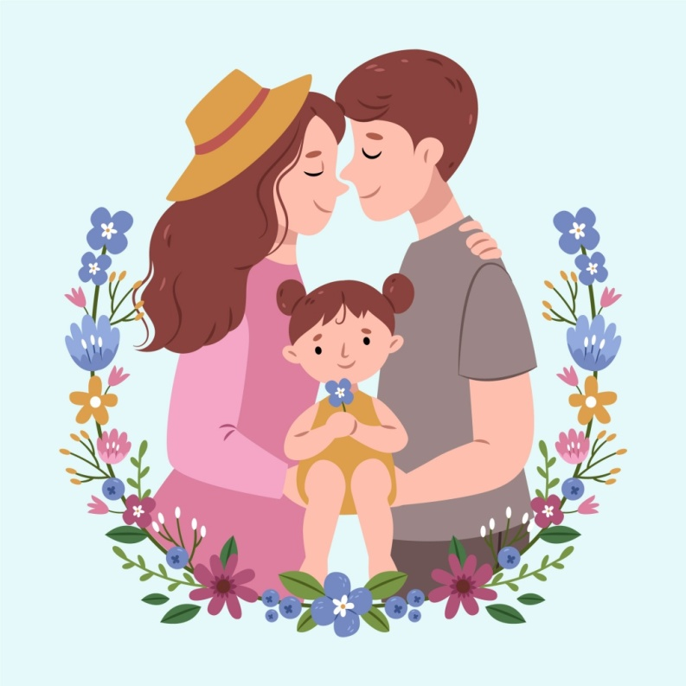
для детей старшего дошкольного возраста 5-6 лет

Воспитатель:
Шувакова А.Ш.
шувак

2024 г.

Образовательная область: «Познавательное развитие»
Цель: расширение представления детей о родных семьи.
Задачи:
- формировать представление о значении семьи в жизни ребенка;
- закреплять представления о родственных отношениях и взаимосвязях;
- воспитывать любовь и уважение к членам своей семьи;
- побуждать детей называть имя, отчество и фамилию, рассказывать о членах семьи, о том, что они любят делать.
Предварительная работа
Беседы: «Моя семья», «Мои братья и сёстры» (с использованием фотографий), «Мне хорошо, когда…», «О том, как нужно вести себя с мамой, с папой, с остальными членами своей семьи». Составление рассказов «Моя семья».
Оборудование: 5 конвертов, 5 букв, доска, мольберт, зеркало, шляпа, клубок.

Ход образовательной деятельности
Орг. Момент. Дети стоят в кругу.
Собрались все дети в круг.
Я – твой друг и ты – мой друг.
Крепко за руки возьмёмся
И друг другу улыбнёмся.
– Ребята с помощью рукопожатия я передаю вам всю свою доброту, хорошее настроение, дружбу и она от меня идет к Саше. Я чувствую, что каждый из вас добавил частичку своей доброты и дружбы. Пусть же она греет и не покидает вас на протяжении всего дня!
- Ребята, посмотрите, сколько гостей собралось, давайте поприветствуем их. Проходите на свои места.
Педагог: Посмотрите на картинку. Кто изображен на ней? Как вы думаете, этот малыш счастлив? (Изображение улыбающегося ребенка. (Слайд1)
- Как вы думаете, что нужно для счастья?
Педагог: Я предлагаю вам отправиться в путешествие и найти ответ на вопрос, что нужно человеку для счастья. За каждый правильный ответ на вопрос вы будете получать конверт с буквой. Это и будет ответ на вопрос.
Первое задание
Педагог: Есть в комнате портрет
Во всем на вас похожий.
Засмейтесь — и в ответ
Он засмеется тоже. (Зеркало)
Это зеркало. К нему прикреплена записка с заданием.
Педагог: У каждого человека есть что-то такое, чего нельзя увидеть в зеркале, но это отличает его от других.
Нас не было – оно было,
Нас не будет – оно будет,
Никто ни у кого его не видел,
А у всех оно есть. И у мамы есть, и у папы есть,
У дочки есть, у внучки есть,
Чтобы его узнать,
Надо вслух назвать. (Имя)
Педагог: Правильно имя, когда человек родился, он имеет право на имя. И нарушать это право нельзя, и подтверждается оно вот таким документом. Это что за документ? («Свидетельство о рождении») А что в документе прописано?
(Ответы детей)

Педагог: А вы знаете, что когда вы вырастите, то вместе с вами вырастет и ваше имя. У меня есть вот такая шляпа, вы будете примерять эту шляпу и называть свою фамилию, имя, отчество. (Ответы детей)
Когда дети отгадали загадку, назвали свое полное имя, педагог вручает им первый конверт. В конверте первая буква «С».
Второе задание
Педагог: Возле бабушкиных ног
Прыгал белый колобок.
Он скакал, мелькал, крутился
И в носок вдруг превратился.
Что же это? (Клубок)
Клубок лежит в корзинке вместе с запиской.
Педагог: Я открою вам одну важную тайну: каждый человек любит, чтобы к нему обращались по имени нежно, ласково, красиво. Как вас ласково называют дома ваши родные? Давайте вы будете передавать друг другу клубок и называть свои ласковые имена.
(Дети передают друг другу клубок и называют себя ласковым именем).
Вручается следующий конверт. В конверте вторая буква «Е».
Третье задание
Педагог: Разгадайте кроссворд. (Игра-задача, в которой фигуру, разбитую на квадраты, нужно заполнить буквами.)

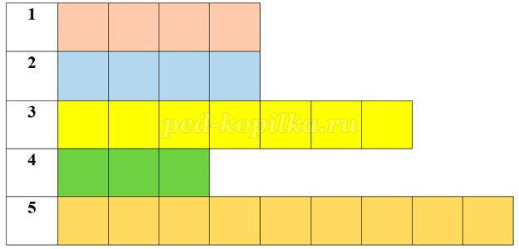
1. Кто милее всех на свете?
Кого любят очень дети?
На вопрос отвечу прямо:
— Всех милее наша… (мама)
2. Кто же трудную работу
Может делать по субботам? —
С топором, пилой, лопатой
Строит, трудится наш … (папа)
3. Кто любить не устает,
Пироги для нас печет,
Вкусные оладушки?
Это наша… (бабушка)
4. У него седая голова,
До колена борода
Он — мужчина, и он сед,
Папе — папа, мне он — … (дед)
Педагог: Дети, вы обратили внимание, что в клетке была прописана буква «Д». Мы с вами знаем, что парный согласный Д-Т, который оглушается в конце слова. Как проверить правильное написание слова «ДЕД». Нет кого? ДеДа,
5. Живет в твоей семье девчонка, ну а тебе она (сестренка).
После того как дети разгадали кроссворд педагог вручает им конверт. В конверте третья буква «М».
Физкультминутка «Далеко от мамы»
Вручается следующий конверт. В конверте четвертая буква «Ь».

Четвертое задание. Составление родословного дерева.
Подойдите к столам. Посмотрите вокруг. Мы с вами очутились в большом саду. Подойдите каждый к своему дереву. Ребята, ваша семья как это дерево, и каждый член семьи - листочек. Мы вырастим сейчас дерево семьи каждого из вас. Это дерево пустое, без листочков. Листочками вашего генеалогического дерева будут картинки с изображением бабушек, дедушек, мамы, папы. Предлагаю вам разместить их на своем родовом дереве, то есть, изобразить генеалогическое древо. Сверху размещаем свой портрет и своих родных братьев, и сестёр. Следующее поколение вашей семьи – ваши родители – это кто? Мамы и папы. Они родились раньше вас. До мам и пап было поколение бабушек и дедушек. Они жили ещё раньше. А у кого есть прабабушки и прадедушки?
- Какая часть у дерева считается главной? (Корень.)
- А в семье кто главный? (Тот, кто старше.) Это наши бабушки и дедушки, согласитесь, они всегда помогают нам принять правильное решение, помогают нам советом.
Вручается следующий конверт. В конверте четвертая буква «Ь».

Пятое задание. «Поляна добрых дел»
Ребята, как вы думаете, почему иногда грустят наши мамы и папы? Воспитатель: – Ребята, чтобы не огорчать своих близких мы должны совершать хорошие поступки и никогда не делать плохих. Мне хотелось бы узнать, как вы помогаете своим близким. Дети, посмотрите, какая – то поляна, но на ней совсем не растут цветы. Кажется, я поняла. Это же поляна «Добрых дел». Расскажите, как вы как вы помогаете своим близким и на поляне появится цветочек.
Например: Я стираю бельё. (На поляне появляется цветок)
Воспитатель: «Много добрых дел вы делаете. Сразу видно, помощники в семье!»
Вручается следующий конверт. В конверте четвертая буква «Я»
Педагог: Давайте откроем все наши конверты и посмотрим, что же человеку нужно, чтобы быть счастливым.
Дети выкладывают на мольберте все буквы, и воспитатель крепит и на доске.
СЕМЬЯ
Педагог: Правильно «Семья» - это главное. Для счастья, каждому человеку нужно иметь семью.
Стихотворение Михаила Шварца «Семья»:
Семья-словечко странное,
Хотя не иностранное.
- Как слово получилось,
Не ясно нам совсем.
Ну, «Я» - мы понимаем,
А почему их семь?
Не надо думать и гадать,
А надо просто сосчитать:
Два дедушки
Две бабушки,
Плюс папа, мама, я
Сложили? Получается семь человек
Семь «Я».
- А если есть собака?
Выходит восемь «Я».
- Нет, если есть собака,
Выходит. Во! Семья!
Рефлексия
– Мы сегодня с вами говорили о …
– Что такое семья?
Самые близкие, самые любимые и родные люди – это мама, папа, бабушка, дедушка, братья, сестры-наша семья. Как хорошо, что у нас у всех есть семья! Мы – самые счастливые дети на свете, потому что в наших семьях любят друг друга, весело и дружно живут все вместе. Главное, чтобы в семье всегда были мир, дружба, уважение, любовь друг к другу.
Семья – это дом. Семья – это мир, где царит любовь, дружба. Семья – самое дорогое, что есть у каждого человека.
– Что было для вас самое интересное на занятии?
(Ответы детей)
Как хорошо, ребята, что у вас всех есть семьи! Вы – самые счастливые дети на свете, потому, что в ваших семьях любят друг друга, дружно живут вместе.
Указом президента России В. В. Путиным 2024 год объявлен годом семьи.
Гимн Семьи Ирины Дубцовой в исполнении детей.

